Projekt 9: Klorering av bensen

Göteborg 2005-12-12

Av:
xHanna Berthag (K1)
berthag@student.chalmers.se
xJohan Berthag (K1)
jberthag@student.chalmers.se
xJonas Börjesson (K3)
jonbor@student.chalmers.se
xJohan Karlsson (K6)
karjoha@student.chalmers.se
xDavid Samuelsson (K1)
davsam@student.chalmers.se

Handledare:
Stig Larsson

Notera: Vi var fyra personer i gruppen från början men en person frågade oss om den kunde få vara med. Eftersom personen inte hade någon annan grupp att vara med i fick den vara med i våran.
Sammanfattning

Avsikten med projektet var att simulera processen för klorering av bensen med hjälp av matlab. Först beräknades hastighetskonstanterna för bakåtreaktionerna i de två stegen som visade sig vara försumbara i detta sammanhang. Efter detta skapades en matlabfil som genom tre olika grafer simulerade reaktionsförloppet. I ena grafen avlästes tiden då den maximala mängden av intermediären inträffade. Efter denna punkt är bildningen av slutprodukten större än bildningen av intermediären. I matlabfilen sattes startkoncentrationerna, tiden och hastighetskoncentrationerna som inputs. Deras värden kunde på så sätt enkelt ändras. Vid ändring av startkoncentrationen av klor ändrades reaktionstiden betydligt vilket klargjordes i en annan graf, figur 2. Vid höjning av start koncentrationen klor tog processen avsevärt kortare tid.

Intermediären ses som oönskad, därför är det av intresse att ta reda på när dess andel är förhållandevis liten i jämförelse med slutprodukten. Detta plottades i en egen figur för att enkelt kunna avläsa resultatet. När kvoten blev mindre än 0.1 ansågs den vara förhållandevis liten och tiden då detta inträffade avlästes i grafen, figur 3.

Inledning

Projektuppgiften var att kunna simulera reaktionsförloppet av klorering av bensen utifrån en given reaktionsmekanism, genom programmering i matlab. Angivet i uppgiften var att totalreaktionen var uppdelad i två skilda steg. Vilket därefter hastighetsuttrycken för de olika stegen kunde ställas upp, för att sedan beräkna de två hastighetskonstanterna i bakåtreaktionerna. Dessa behövs för att kunna lösa simuleringen i matlab.

Därefter var uppgiften att ta reda på vilken reaktionstid som gav det optimala utbytet av mellanprodukten. Sedan skulle maximat varieras och studeras, huruvida den optimala tiden ändrades.

Avslutningsvis sågs mellanprodukten som oönskad, därför gjordes beräkningar för vilken reaktionstid som större delen mellanprodukt övergått till slutprodukt.

Teoretisk bakgrund

Uppgiften gick ut på att beräkna hastighetskonstanter för bakåtreaktionerna, samt att med hjälp av matlab modellera och simulera reaktionsförloppet för klorering av bensen. Den aktuella reaktionen är uppdelad i två reaktionssteg.
$\begin{aligned}(\text{Steg}1)C_{6}H_{6}+{\text{Cl}}_{2}\vec{k_{\text{11}}}\vec{k_{\text{12}}}C_{6}H_{5}\text{Cl}+\text{HCl} \\ (\text{Steg}2)C_{6}H_{5}\text{Cl}+{\text{Cl}}_{2}\vec{k_{\text{21}}}\vec{k_{\text{22}}}C_{6}H_{4}{\text{Cl}}_{2}+\text{HCl}\end{aligned}$

Med ledning av de nedanstående formlerna beräknades hastighetskonstanterna till bakåtreaktionerna i de båda stegen. För beräkningarna se Bilaga 1.

Entropiskillnaden (S) är differensen av de molära entropierna mellan produkterna och reaktanterna.
_{∆S [J/(K*mol)]}

$(1){ΔS}_{r}\text{°=}\sum{{\text{nS}}_{m}}°(\text{produkter})−\sum{{\text{nS}}_{m}}°(\text{reakanter})t$

Ändringen av Gibbs fria energi (G) är differensen av entalpiändringen (H) och temperaturen (T) multiplicerat med entropiändringen. Förutsättningen för att denna formel skall kunna användas är att systemet är i jämvikt.
_{∆G[J/mol]}
_{∆H[J/mol] T[K]}

$(2){ΔG}_{r}\text{°=}{ΔH}_{r}°−T∗{ΔS}_{r}°$

Förändringen i Gibbs fria energi är gaskonstanten (R) med negativt tecken multiplicerat med temperaturen och den naturliga logaritmen av jämviktskonstanten.
_{K[enhetslös] R[J/(K*mol)]}

$(3){ΔG}_{r}\text{°=}−\text{RT}\text{ln}(K)$

Jämviktskonstanten (K) är kvoten mellan hastighetskonstanten för framåtreaktionen (k₁₁, k₂₁) och bakåtreaktionen (k₁₂, k₂₂).
$(4)K_{1}=\frac{k_{\text{11}}}{k_{\text{12}}}$$K_{2}=\frac{k_{\text{21}}}{k_{\text{22}}}$
_{k[M-1]}

Jämviktskonstanten kan beskrivas som en exponentialfunktion med basen e, som är beroende av Gibbs fria energi, temperaturen och gaskonstanten.
$(5)K=e^{\frac{−{ΔG}_{r}°}{\text{RT}}}$

Tecknet º på ∆Sº, ∆Gº och ∆Hº innebär att de är i "standard tillstånd", vilket är T=25 ºC och P=1 bar

Metodik

Uppgiften började med att hastighetskonstanterna räknades ut för bakåtreaktionerna i de två stegen. Till hjälp var hastighetskonsterna för framåtreaktionerna angivna. Även entalpin för båda stegen var angivna. Den molära entropin var angiven för alla fem ämnen som ingår i reaktionen, därefter kunde entropin för varje steg räknas ut (se bilaga 1). Därefter har vi alla värden som behövs för att räkna ut hastighetskonstanter för bakåtreaktionerna. För att räkna ut dessa används ekvation (4).

Därefter skulle det hela modelleras i matlab och åskådliggöras grafiskt. Programmet kan användas för olika hastighetskonstanter, utgångskoncentrationer och tidsintervall. Kommandot som användes i filen reaktion.m var "input". För att köra filen anges värdena i kommandofönstret. Från filen fås grafen för hur de fem olika koncentrationerna förändras mot tiden.

Med hjälp av matlabfilen som programmerades kan sedan det maximala utbytet av mellanprodukten C₆H₅Cl beräknas. För att åskådliggöra detta tydligt gjordes en extra figur (figur 2) där bara grafen för C₆H₅Cl syns. På så sätt ses variation för C₆H₅Cl mot tiden tydligt. I grafen kunde sedan den maximala koncentrationen av C₆H₅Cl avläsas. Därefter skulle den optimala tiden undersökas med varierande startkoncentration av Cl₂ som är det utbytesbestämmande ämnet för C₆H₅Cl. För att lättare kunna skåda skillnaderna samlades reaktionerna för olika startkoncentrationerna i en graf, figur 2. Kommandot i matlab, som användes för att sammanställa flera kurvor i samma graf, var "hold on".

C₆H₅Cl är en oönskad mellanprodukt men i och med att bakåtreaktionerna var mycket små kan de försummas. Därför kommer allt bli slutprodukterna C₆H₄Cl₂ och HCl om det finns tillräcklig mängd Cl₂. Genom att ställa upp en kvot för [C₆H₅Cl]/[ C₆H₄Cl₂] < 0,1 längst ned i "reaktion.m" så söker matlab upp dessa punkter varav den första är av intresse. Svaret som söktes var vid vilken tid detta inträffar. För att få fram denna tidpunkt användes matlab kommandot "find".

Resultat

Först beräknades hastighetskonstanterna för bakåtreaktionerna. För första steget blev konstanten (k₁₂) 1,5932∙10⁻¹⁸. För det andra steget beräknades konstanten (k₂₂) till
1,6711∙10⁻¹⁸. Dessa värden är mycket små och kan anses som försumbara för modelleringen i matlab. (Se bilaga för uträkningar.)

Reaktionskinetiken för klorering av bensen skulle därefter modelleras i matlab. Resultatet skulle visas grafiskt, för alla fem ingående ämnen i reaktionen.
Figur 1 : Resultat för totalreaktionen
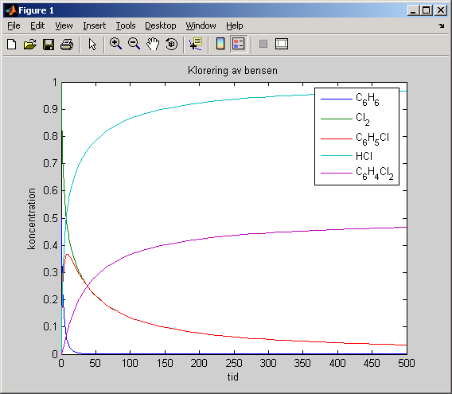

Alla ämnen kommer att omvandlas till slutprodukterna , C₆H₄Cl₂ och HCl, vid tillräckligt hög startkoncentration av Cl₂ som synes i grafen. I figur 1 har inte C₆H₅Cl helt reagerat men med ett större tidsintervall har allt omvandlats till C₆H₄Cl₂ och HCl.

Koncentrationen C₆H₅Cl stiger snabbt i början eftersom den är en produkt i steg 1. Detta steg var en snabb reaktion vilket kan ses i skillnaden mellan hastighetskonstanterna för framåtreaktionen k₁₁=0,412 och k₂₁=0,055. Steg 1 slutar där C₆H₆ har förbrukats helt.

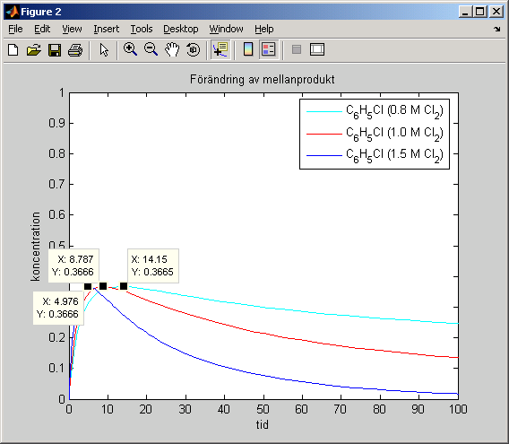
Figur 2: Tidoptimal för C₆H₅Cl

För den röda linjen används [Cl₂]₀ = 1M. Med högre startkoncentration av Cl₂ kommer grafen få en topp som är förskjuten åt vänster vilket den blå linjen visar, reaktionen går alltså snabbare. Vid lägre startkoncentration av Cl₂ blir toppen förskjuten åt höger. Reaktionen går därmed långsammare som åskådliggörs av den turkosa linjen.

C₆H₅Cl är slutprodukten för steg 1 men för totalreaktionen är den en oönskad mellanprodukt. I uppgiften skulle tiden undersökas då kvoten mellan C₆H₅Cl och C₆H₄Cl₂ understiger 0,1. För med tillräckligt stor startkoncentration Cl₂ kommer allt i mellanprodukten övergå till slutprodukten. Första kvoten under 0.1 var vid tiden 390.2 s.

Avslutning
Figur 3: Kvoten mellan slutprodukten och intermediär
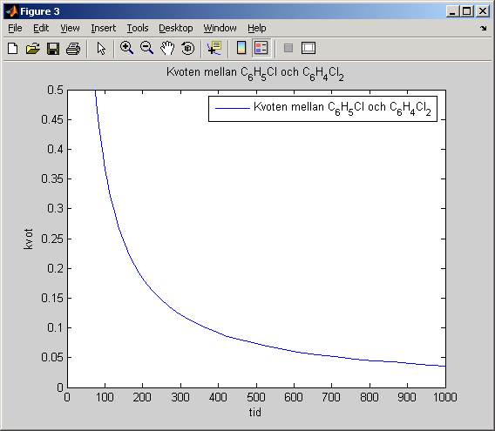
Hastighetskonstanterna för bakåtreaktionerna beräknades vara väldigt små i jämförelse med framåtreaktionerna. I och med att de är så små kan de försummas, därav sätts de till noll i modelleringen i matlab.

För totalreaktionen är koncentrationen Cl₂ utbytesbestämmande. Vid tillräckligt stor start koncentration kommer all bensen att övergå till slutprodukten, diklorbensen. I uppgiften var startkoncentrationen för bensen 0.5 M. För att all bensen skall övergå till diklorbensen krävs en startkoncentration för klor på minst 1.0 M. Om den är mindre kommer den oönskade mellanprodukten fortfarande finnas kvar. Generellt gäller att startkoncentrationen av klor skall vara minst dubbelt så hög som bensen.

Reaktionen är uppdelad i två steg, det första steget är mycket snabbare än det andra som ses på hastighetskonstanterna och där bensenhalten blev noll slutade steg 1. Därefter var det bara steg 2 som sker, vilket inte helt stämmer överens med verkligheten.

Sist i matlabkoden ställs en kvot upp mellan klorbensen och diklorbensen. Klorbensen var en oönskad produkt, därför var det intressant i uppgiften att ta reda på när kvoten blev liten. För att snabba på reaktionen kan koncentrationen klor ökas, vilket kan ses i figur 2. Vid ökning med 0.5 M går förloppet ungefär fem gånger snabbare.

Bilaga 1

Beräkning av hastighetskonstanten i bakåtreaktionen i steg 1 (k₁₂)
$\begin{aligned}ΔH\text{°=}−\text{131},5{\text{kJ}}/{\text{mol}}=−\text{131500}J/{\text{mol}} \\ R=8,\text{31447}J/(K∗\text{mol}) \\ T=\text{400}K \\ k_{\text{11}}=0,\text{412}M^{−1} \\ \\ {ΔS}_{r}\text{°=}\sum{{\text{nS}}_{m}}°(\text{produkter})−\sum{{\text{nS}}_{m}}°(\text{reakanter})t= \\ \text{310},1+\text{186},\text{902}−(\text{269},\text{31}+\text{223},\text{081})=\text{497}\text{.}\text{002-492}\text{.}\text{391}=4,\text{611}J/(\text{mol}∗K) \\ {ΔG}_{r}\text{°=}{ΔH}_{r}°−T∗{ΔS}_{r}\text{°=}−\text{131500}−\text{400}∗4,\text{611}=−\text{133344},4J/{\text{mol}} \\ K_{1}=e^{\frac{−{ΔG}_{r}°}{\text{RT}}}=e^{\frac{−(−\text{133344},4)}{8,\text{31447}∗\text{400}}}=e^{\text{40},\text{094}}=2,\text{586}∗{\text{10}}^{\text{17}} \\ K_{1}=\frac{k_{\text{11}}}{k_{\text{12}}} \\ k_{\text{12}}=\frac{k_{\text{11}}}{K_{1}}=\frac{0,\text{412}}{2,\text{586}∗{\text{10}}^{\text{17}}}=1,\text{5931653}∗{\text{10}}^{−\text{18}}M^{−1}\end{aligned}$

Beräkningar av hastighetskonstanten i bakåtreaktionen i steg 2 (k₂₂)

$\begin{aligned}ΔH\text{°=}−\text{124},4{\text{kJ}}/{\text{mol}}=−\text{124400}J/{\text{mol}} \\ R=8,\text{31447}J/(K∗\text{mol}) \\ T=\text{400}K \\ k_{\text{21}}=0,\text{055}M^{−1} \\ \\ {ΔS}_{r}\text{°=}\sum{{\text{nS}}_{m}}°(\text{produkter})−\sum{{\text{nS}}_{m}}°(\text{reakanter})t= \\ \text{351},5+\text{186},\text{902}−(\text{310},1+\text{223},\text{081})=\text{538},\text{402}−\text{533},\text{181}=5,\text{221}J/(\text{mol}∗k) \\ {ΔG}_{r}\text{°=}{ΔH}_{r}°−T∗{ΔS}_{r}\text{°=}−\text{124400}−\text{400}∗5,\text{221}=−\text{126488},4J/{\text{mol}} \\ K_{2}=e^{\frac{−{ΔG}_{r}°}{\text{RT}}}=e^{\frac{−(−\text{126488},4)}{8,\text{31447}∗\text{400}}}=e^{\text{38},\text{033}}=3,\text{2912}∗{\text{10}}^{\text{16}} \\ K_{2}=\frac{k_{\text{21}}}{k_{\text{22}}} \\ k_{\text{22}}=\frac{k_{\text{21}}}{K_{2}}=\frac{0,\text{055}}{3,\text{2912}∗{\text{10}}^{\text{16}}}=1,\text{67112819}∗{\text{10}}^{−\text{18}}M^{−1}\end{aligned}$

